Cô Phạm Thị Vân – Hiệu trưởng trường Tiểu học Định Thành
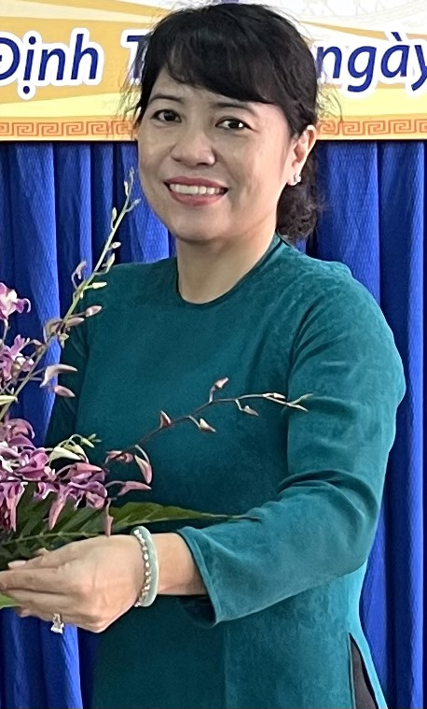

– Họ và tên: Phạm Thị Vân
– Đơn vị: Trường Tiểu học Định Thành
– Huyện/thị xã/thành phố: Dầu Tiếng
– Nhiệm vụ được phân công: Hiệu trưởng
– Chức vụ (Đảng, chính quyền, đoàn thể): Bí thư Chi bộ
– Năm sinh: 1976
– Quê quán: Thị trấn Dầu Tiếng, huyện Dầu Tiếng, tỉnh Bình Dương
– Nơi ở: Thị trấn Dầu Tiếng, huyện Dầu Tiếng, tỉnh Bình Dương
– Năm vào ngành: 1997

– Thành tích đã đạt được:
Cô Vân nhận nhiệm vụ quản lý từ năm 2012, nhiều năm liền cô đã hoàn thành xuất sắc nhiệm vụ được giao. Trước khi bước vào công tác quản lý, cô từng đạt 5 lần danh hiệu Chiến sĩ thi đua cấp cơ sở, 1 lần danh hiệu Chiến sĩ thi đua cấp Tỉnh. Khi tham gia các hội thi, cô đều xuất sắc đạt các thành tích cao như Giáo viên dạy giỏi cấp Tỉnh, giáo viên viết chữ đẹp cấp Huyện. Không những là về chuyên môn, các hoạt động khác như văn nghệ cô đều đạt các thành tích cao.
Trong công tác quản lý, cô đã xuất sắc đạt được thành tích Quản lý giỏi. Dưới sự quản lý, điều hành, dẫn dắt của cô, đơn vị trường Tiểu học Định Thành trong năm học 2021-2022 đã được công nhận là trường đạt chuẩn Quốc gia cấp độ 1, đạt danh hiệu Lao động xuất sắc được UBND Tỉnh công nhận.
– Gương sáng giáo dục:
Vào ngành giáo dục đã được 25 năm, cô Vân luôn là 1 tấm gương sáng về sự gương mẫu, tận tụy của một người cán bộ quản lý. Đơn vị trường Tiểu học Định Thành là một trường học tọa tại Xã Định Thành với vị trí địa lý và điều kiện còn khó khăn, nhưng với sự tận tụy và tinh thần trách nhiệm cao, cô Vân đã góp phần to lớn trong việc vận động các đơn vị, mạnh thường quân ủng hộ và quyên góp để tạo nên môi trường giáo dục tốt nhất cho các em học sinh ở Xã Định Thành. Chính vì những nỗ lực đó, trong 2 năm dịch Covid, hơn 50% số học sinh ở trường được nhận những chiếc điện thoại để phục vụ cho quá trình học trực tuyến. Ngoài ra, vào đầu năm học 2022-2023, trường Tiểu học Định Thành đã được các em học sinh lớp 11 của trường Việt Úc tài trợ để xây Thư viện xanh phục vụ cho các em trong việc đọc sách.
Không những thế, cô luôn là người sẵn sàng lắng nghe, thấu hiểu và chia sẽ với mọi người. Chính vì điều đó, những sự chỉ đạo và lãnh đạo sâu sát, cô đã tạo dựng được một trường sư phạm thân thiện, đoàn kết nội bộ, chất lượng giáo dục ngày càng cao.
